**Kalkulaatori juhis**

Härm-Erik Lõhelaid

**LOGITpe24**

**Logi GitHubi kontoga Visual Studiosse sisse**

1. Ava Visual Studio.
2. Üleval paremal nurgas klõpsa oma profiili nupul\vali “Sign in”.
3. Logi sisse oma GitHubi kontoga.

**Loo uus GitHubi repository Visual Studio kaudu**

1. Vali “Create a new project” või “Clone a repository” kui repo on juba olemas.
2. Kui lood uue:  
   * Pane repo nimi
   * Määra asukoht/arvuti kaust
   * Vajuta Create and Push to GitHub

### **2. Kalkulaatori tegemine C#-s**

Kui sul pole Visual Studiot, lae see alla siit: <https://visualstudio.microsoft.com/downloads/>

#### **2.1 Ava GitHubist kloonitud repositoorium**

1. Visual Studios vali Open a project or solution
2. Leia oma repositooriumi kaust ja ava olemasolev .sln fail

#### **2.2 Kui .sln faili ei ole, loo uus projekt**

1. Vali Create a new project
2. Vali Console App (.NET Core / .NET)
3. Pane nimeks nt Kalkulaator
4. Salvesta sama kloonitud kausta (sinna kus GitHubi repo on)
5. Vajuta Create

#### 

#### **2.3 Kirjuta kalkulaatori kood**

1. Projekti sees loo uus fail nimega Kalkulaator.cs
2. Kirjuta sinna oma kalkulaatori kood  
   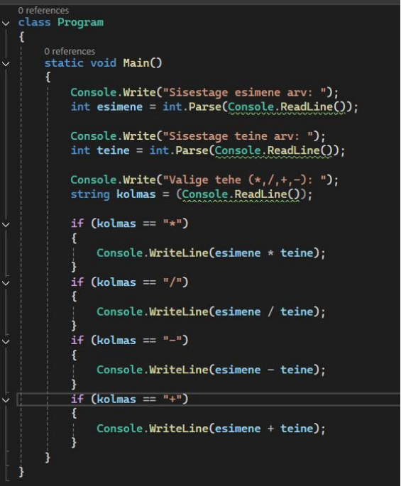

#### **2.4 Testi koodi**

1. Vajuta F5 või nuppu Run
2. Sisesta andmed ja proovi arvutamist
3. Vaata, kas programm töötab õigesti

### 

### **3. Muudatuste saatmine GitHubi**

1. Projektiaknas tee paremklõps projektil \ Add \New Item \ oma Kalkulaator.cs fail.
2. Mine menüüsse View\Git Changes
3. Kirjuta Commit message
4. Vajuta Commit All and Push  
    See saadab muudatused GitHubi.